Kontaktieren Sie uns gerne:

Tierschutzverein für Remscheid und Radevormwald e.V.

Schwelmer Str. 86, 42897 Remscheid

Tel.: 02191 – 64252

Fax: 02191 – 663400

* Unsere Öffnungszeiten:

Mi. 14-16 Uhr

Sa. 14-16 Uhr

So. 14-16 Uhr

* [a.h.schier@t-online.de](mailto:a.h.schier@t-online.de)

oder

* [andreareitzig@t-online.de](mailto:andreareitzig@t-online.de)

Finanzielle Spenden, aber auch Sachspenden, nehmen wir immer gerne für unsere Tiere entgegen.





Tierpension

im Tierheim für Remscheid und Radevormwald e.V.

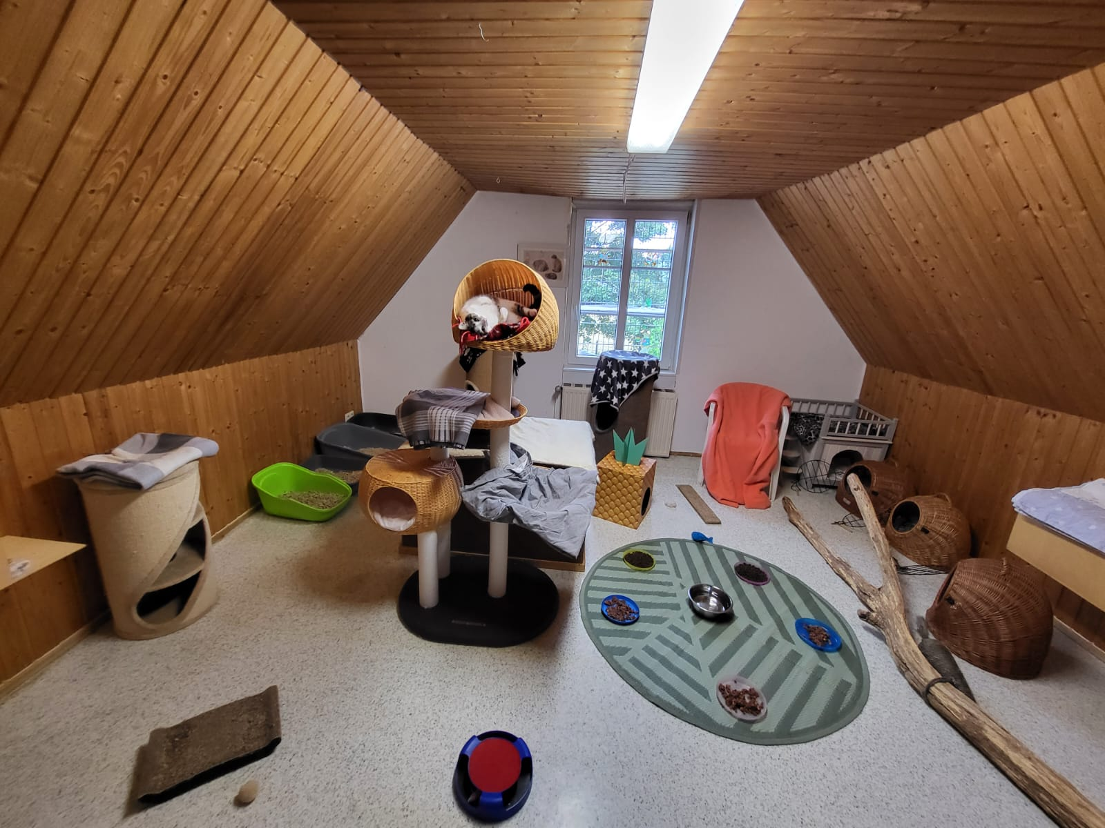

Urlaub oder momentane Einschränkungen?

Bei uns sind Ihre Tiere artgerecht untergebracht und werden täglich von unserem erfahrenem Fachpersonal liebevoll umsorgt und beschäftigt.

Unsere Leistungen:

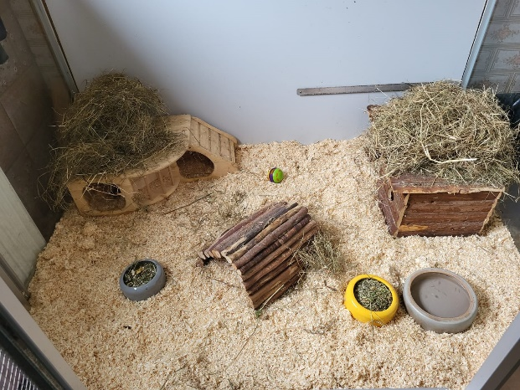

* Futter wird von uns gestellt
* Unsere Unterkünfte sind artgerecht gestaltet
* 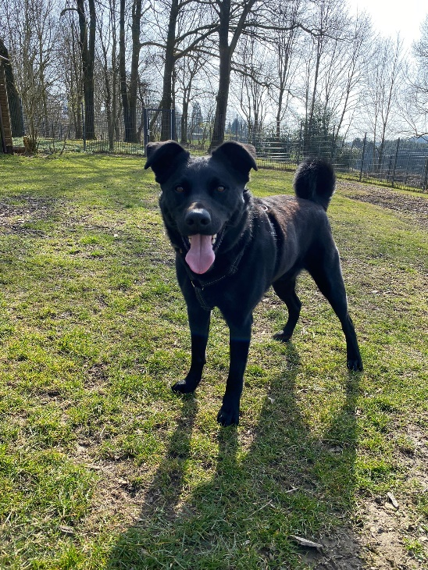Professionelle Pflege durch ausgebildete Heim- und Pensionstierpfleger
* Regelmäßiger Auslauf für Hunde
* Reichlich Streicheleinheiten
* Beschäftigung der Tiere

Pensionskosten

* Hunde:
  + Kleine Hunde (Jack Russel, Chihuahua usw.) 12,50€ pro Tier täglich
  + Mittlere Hunde (20/40)

16,50 € pro Tier täglich

* + Große Hunde (Doggen, Wolfshund usw.)

18,50€ pro Tier täglich

* Katzen:
  + 10,00€ pro Tier täglich
* Kaninchen und Meerschweinchen:
  + 4,50€ pro Tag täglich
* Sittiche:
  + 3,00 € pro Tier täglich

Andere Tiere auf Anfrage

**Bitte beachten Sie:** 

Wir nehmen nur Tiere auf, die einen gültigen Impfstatus vorzeigen.